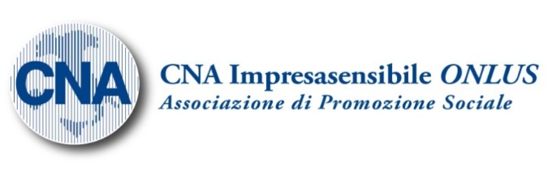

Cognome e Nome Candidato | Titolo progetto | Sede colloquio | Data e ora
PALCHETTI GIULIA | CITTADINI MATURI | LIVORNO | 21 NOVEMBRE ORE 9,30
ARCURI FILIPPO | CITTADINI MATURI | LIVORNO | 21 NOVEMBRE ORE 9,50
GOMES DE LIMA DLAINE DANIELLE | CITTADINI MATURI | LIVORNO | 21 NOVEMBRE ORE 10,10
COPPOLA GABRIELE | CITTADINI MATURI | LIVORNO | 21 NOVEMBRE ORE 10,30
ROCCO BRIGITTA | CITTADINI MATURI | LIVORNO | 21 NOVEMBRE ORE 10,50
RAGIONIERI IRENE | CITTADINI MATURI | LIVORNO | 21 NOVEMBRE ORE 11,10
ORSINI MATTEO | CITTADINI MATURI | LIVORNO | 21 NOVEMBRE ORE 11,30
GIORDANO ALICE | CITTADINI MATURI | LIVORNO | 21 NOVEMBRE ORE 11,50
ONUOHA UCHE CHARLES | COMUNITA’ INCLUSIVA | LIVORNO | 21 NOVEMBRE ORE 12,10
INNOCENTI IRENE | COMUNITA’ INCLUSIVA | LIVORNO | 21 NOVEMBRE ORE 12,30
BULICHELLI FEDERICO | CITTADINI MATURI | LIVORNO | 21 NOVEMBRE ORE 12,50
LEKA LORENZO | CITTADINI MATURI | LIVORNO | 21 NOVEMBRE ORE 14,30
LOTTI LUDOVICO | CITTADINI MATURI | LIVORNO | 21 NOVEMBRE ORE 14,50

Data e luogo

Cognome e Nome Candidato | Titolo progetto | Sede colloquio | Data e ora
COLOMBI NICO | CITTADINI MATURI | LIVORNO | 21 NOVEMBRE ORE 15,10
DIGIACOMO VANESSA | CITTADINI MATURI | LIVORNO | 21 NOVEMBRE ORE 15,30
LAVORATORI MATTEO | CITTADINI MATURI | LIVORNO | 21 NOVEMBRE ORE 15,50
BERTINI ILARIA | CITTADINI MATURI | LIVORNO | 21 NOVEMBRE ORE 16,10
BUONAPACE MARTINA | CITTADINI MATURI | LIVORNO | 21 NOVEMBRE ORE 16,30
BARABOTTI MARINA | CITTADINI MATURI | LIVORNO | 21 NOVEMBRE ORE 16,50
PERINI BENEDETTA | CITTADINI MATURI | LIVORNO | 21 NOVEMBRE ORE 17,10
FABBRI DAVIDE | CITTADINI MATURI | LIVORNO | 21 NOVEMBRE ORE 17,30

Data e luogo

